

Linux2.6驱动模型基础
（仅供内部使用）

版 本 号： |  | V0.1
** 等 级： |  | ■** □** □**
编 制：
审 核：

修订记录

日期 | 版本号 | 描述 | 作者
2009-12-18 | 0.1 | 初稿完成 | 冯光磊

目录

1 2.6内核引入的关键数据结构 2
1.1 kobject 2
1.2 kobj_type 2
1.3 kset 3
1.4 subsystem 4
1.5 sysfs 4
2 设备、驱动、总线 6
2.1 device 6
2.2 device_driver 8
2.3 bus 10
2.4 图表表示各数据结构之间的关系 13
3 2410LCD设备驱动举例 14
4 总结 16

关键词：
Linux2.6，驱动模型
摘 要：
本文介绍了Linux2.6内核中的驱动模型的基础概念，并以2410平台上Framebuffer设备的驱动结构为例来说明了内核中各种结构之间的关联。
案例描述
随着Linux内核的不断开发和完善，驱动内部繁杂的数据结构需要有一种更好的管理方法，2.6内核下提供了不同于以往内核的数据结构，提出了很多的概念、接口、数据结构等，本文对Linux2.6中驱动设备的注册、管理等数据结构和拓扑进行介绍。

2.6内核引入的关键数据结构

kobject
kobject 是2.6内核引入的新的设备管理机制，在内核中用struct kobject表示。通过这个数据结构使所有设备在底层都具有统一的接口，kobject提供基本的对象管理，是构成2.6内核设备模型的核心结构，它与sysfs文件系统紧*关联，每个在内核中注册的kobject对象都对应于sysfs文件系统中的一个目录。
struct kobject {
char * k_name; /*指向设备名称的指针*/
char name[KOBJ_NAME_LEN]; /*设备名称数组*/
struct kref kref; /*对象引用计数*/
struct list_head entry; /*链接到kset中的list_head*/
struct kobject * parent; /*父对象指针*/
struct kset * kset; /*所属kset指针*/
struct kobj_type * ktype; /*所属kobj_type指针*/
struct dentry * dentry; /* sysfs中与之对应的文件节点路径指针*/
};

如果kobject的名称如果长度小于KOBJ_NAME_LEN，则存放在静态数组里面；如果长度大于这个长度，则动态分配名称。
kobject中的kref域用来取代之前内核版本中，采用宏来控制模块引用计数的方式，kobject_get和kobject_put就是用来增加和减少kobject的引用计数，该计数初始值为1；当引用计数递减为0时，则调用kobject_release来释放该kobject分配的内存，并会调用kobj_type的release，同时减少kset和kobjtype引用计数。

kobj_type
kobj_type结构体里面存放着kobject的属性和方法，每个属性都会以文件方式存放在kobject指定的目录下，比如下面的函数就是循环遍历创建kobject的属性文件：

static int populate_dir(struct kobject * kobj)
{
struct kobj_type * t = get_ktype(kobj);
struct attribute * attr;
int error = 0;
int i;

if (t && t->default_attrs) {
for (i = 0; (attr = t->default_attrs[i]) != NULL; i++) {
if ((error = sysfs_create_file(kobj,attr)))
break;
}
}
return error;
}
如果kobject有默认属性，则上面的函数依次调用sysfs_create_file，来完成属性文件的创建。

kset
kobject在内核中，通过kset组织成层次化的结构，kset是具有相同类型的kobject的集合，在内核中用kset表示：
struct kset
{
struct subsystem * subsys; /*subsystem的指针*/
struct kobj_type * ktype; /*kset对象类型描述符指针*/
struct list_head list; /*kset中所有kobject的链表头*/
struct kobject kobj; /*kset自身的kobject*/
struct kset_hotplug_ops * hotplug_ops; /*热插拔操作函数指针*/
};
kset中的所有kobject被组织成一个双向循环链表，list域是该链表的头。ktype指向一个kobj_type结构，表示kset中的所有kobject的类型。kset数据结构还内嵌了一个kobject对象（由kobj域表示），所有属于这个kset 的kobject对象的parent域均指向这个内嵌的对象。此外，kset还依赖于kobj成员来维护引用计数：kset的引用计数实际上就是内嵌的 kobject对象的引用计数。下面的图就表示了上面kobject、kset等的关系：
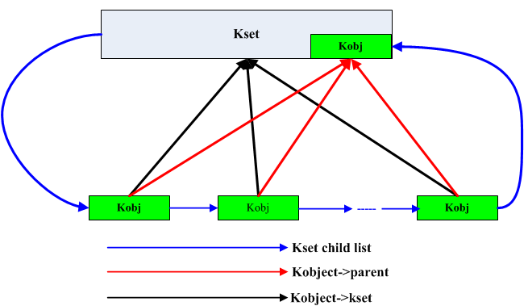

subsystem
subsystem是一系列kset的集合，描述系统中某一类设备子系统，如block_subsys表示所有的块设备，对应于sysfs文件系统中的block目录。类似的，devices_subsys对应于 sysfs中的devices目录，描述系统中所有的设备。subsystem由struct subsystem描述：
struct subsystem {
struct kset kset; /*kset对象*/
struct rw_semaphore rwsem; /*互斥访问信号量*/
};
每 个kset必须属于某个subsystem，通过设置kset结构中的subsys域指向指定的subsystem可以将一个kset加入到该 subsystem。所有挂接到同一subsystem的kset共享同一个rwsem信号量，用于同步访问kset中的链表。
下面是sysfs根目录下的内容，通常subsystem显示为sysfs的第一级目录：
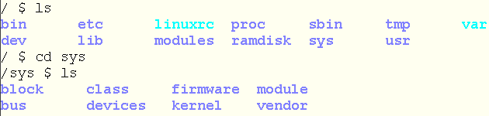

sysfs
sysfs是一种基于内存的文件结构。简单的说，就是内核的数据结构，一些属性，符号链接提供一个在用户空间中显示和交互的方式。在系统里，显示为/sys文件夹。
命令：mount -t sysfs sysfs /sys 可以在文件系统里挂载sys文件系统，从而可以看见/sys的目录下的内容。
每一个在kernel里面注册的kobject，在/sys里面都会产生一个相应的目录，名字就是kobject的name。那么如果这个kobject有父类的话，那它对应的目录就会成为父类的子目录，这样就可以反映kobject的继承关系。
下面是/sys下一级目录的结构。
block/
bus/
class/
devices/
firmware/
net/
fs/
这里要提一个叫attribute的概念，也就是属性。attribute是kobject里面的东西。在sysfs中，属性能够以常规的文件的形式，输出到sysfs的目录当中。并且，当kobject的属性提供了读写的方法，sysfs中就可以对相应的文件进行读写，从而访问kobject里面的一些信息。
驱动中所有属性相关的实现，其基础体现在kobject里面的kobj_type结构成员：
struct kobj_type
{
void (*release)(struct kobject *);
struct sysfs_ops * sysfs_ops;
struct attribute ** default_attrs;
};

struct attribute
{
const char * name;
struct module * owner;
mode_t mode;
};
attribute用于保存属性列表。name是属性名，也就是sysfs里面的文件名。mode是保护位，如果是只读，就要设置成S_IRUGO，读写就是S_IWUSR。
struct sysfs_ops
{
ssize_t (*show)(struct kobject *, struct attribute *,char *); //读属性内容
ssize_t (*store)(struct kobject *,struct attribute *,const char *, size_t); //写属性内容
};
sysfs_ops就是具体怎么实现在用户空间/sys下面的读写操作。另外，如果希望在kobject的sysfs目录中添加新的属性，只需要填写一个attribute结构体，然后调用下面的函数：
sysfs_create_file(struct kobject * kobj, const struct attribute * attr)；

如果把attribute看成一个基类的，那这里有一个衍生的类，叫device_attribute：
struct device_attribute
{
struct attribute attr;
ssize_t (*show)(struct device * dev, char * buf);
ssize_t (*store)(struct device * dev, const char * buf);
};
相应的，也有函数来添加新属性：
int device_create_file(struct device *, struct device_attribute *);
void device_remove_file(struct device *, struct device_attribute *);

同理对应驱动结构体的属性，有driver_attribute结构。
最后要说的就是符号链接。sysfs具有树形的结构，来反映kobject之间的组织关系。但内核中的对象之间的关系远比这个复杂。比如，/sys/devices的树表示了所有的设备，/sys/bus的树可以表示设备的驱动。但驱动和设备之间的关系又如何表示呢？这里就需要一个指针，叫符号链接（symlink）来表示这种联系。
int sysfs_create_link(struct kobject * kobj, struct kobject * target, const char * name)
函数创建了一个叫name的链接，指向target的sysfs入口，并作为kobj的一个属性。

设备、驱动、总线

device
device是用来表示一个设备的基础，该结构具体定义如下：
struct device {
struct list_head node; /* 用于将该对象挂接到兄弟对象的链表中 */
struct list_head bus_list; /* 链接到相同总线的设备链表*/
struct list_head driver_list; /* 链接到相同驱动的设备链表*/
struct list_head children; /* 该设备子设备的设备链表*/
struct device * parent;

struct kobject kobj;
char bus_id[BUS_ID_SIZE]; /*在总线上唯一标识该设备的字符串。比如PCI ID */

struct bus_type * bus;
struct device_driver *driver; /* 分配到设备的驱动程序*/
void *driver_data; /* 提供给驱动程序的数据 */
void *platform_data;
struct dev_pm_info power;
u32 detach_state;

u64 *dma_mask; /* dma 掩码，告诉内核device能接受什么物理地址 */
u64 coherent_dma_mask;
struct list_head dma_pools;
struct dma_coherent_mem *dma_mem;
void (*release)(struct device * dev);
};
内核提供了相应的函数用于操作device对象。其中device_register()函数将一个新的device对象插入设备模型，并自动在/sys/devices下创建一个对应的目录。device_unregister()完成相反的操作，注销设备对象。 get_device()和put_device()分别增加与减少设备对象的引用计数。通常device结构不单独使用，而是包含在更大的结构中作为一个子结构使用，比如描述PCI设备的struct pci_dev，其中的dev域就是一个device对象。
对于基于特定总线的设备，会有相关衍生类，比如用的最多的平台设备：
struct platform_device
{
const char * name;
u32 id;
struct device dev;
u32 num_resources;
struct resource * resource;
};
一个用来发现设备的总线驱动需要用下面的函数去注册设备：
int device_register(struct device *dev)
{
device_initialize(dev);
return device_add(dev);
}
总线要初始化下面的几个成员：parent, name, bus_id, bus。初始化完成以后，就会在/sys/devices下面看到相应设备。

下面是与设备结构的属性相关的内容：
struct device_attribute
{
struct attribute attr;
ssize_t (*show)(struct device * dev, char * buf, size_t count, loff_t off);
ssize_t (*store)(struct device * dev, const char * buf, size_t count, loff_t off);
};
int device_create_file(struct device * dev, struct device_attribute * attr)
void device_remove_file(struct device * dev, struct device_attribute * attr)

device_driver
struct device_driver
{
char * name; /* 驱动程序名字 */
struct bus_type * bus; /* 挂接的总线类型*/

struct completion unload_done;
struct kobject kobj;
struct list_head devices; /* 驱动程序管理的设备列表*/

struct module * owner;

int (*probe) (struct device * dev);
int (*remove) (struct device * dev);
void (*shutdown) (struct device * dev);
int (*suspend) (struct device * dev, u32 state, u32 level);
int (*resume) (struct device * dev, u32 level);
};

与device 结构类似，device_driver对象依靠内嵌的kobject对象实现引用计数管理和层次结构组织。内核提供类似device的函数用于操作 device_driver对象，如get_driver()增加引用计数，driver_register()用于向设备模型插入新的driver对象，同时在sysfs文件系统中创建对应的目录。device_driver()结构还包括几个函数，用于处理热拔插、即插即用和电源管理事件。
在声明一个device_driver的时候，通常至少要声明一些成员的值，举个例子：
static struct device_driver eepro100_driver =
{
.name = "eepro100",
.bus = &pci_bus_type,
.probe = eepro100_probe,
.remove = eepro100_remove,
.suspend = eepro100_suspend,
.resume = eepro100_resume,
};
这是一个很简单的例子。不过在现实当中，大多数的驱动会要求带有自己所特有的针对某种特定总线的信息。这些信息不是上面的模型可以全部包含的。比较典型的例子是：带有device ID的基于PCI总线的驱动：
struct pci_driver
{
const struct pci_device_id *id_table;
struct device_driver driver;
};
上面的结构体体是从device_driver衍生出来的pci_driver类，这时候的device_driver变成了pci_driver的一个成员。同样的道理，还会有platform_driver等等。那么声明一个pci_driver的过程就变成：
static struct pci_driver eepro100_driver =
{
.id_table = eepro100_pci_tbl,
.driver =
{
.name = "eepro100",
.bus = &pci_bus_type,
.probe = eepro100_probe,
.remove = eepro100_remove,
.suspend = eepro100_suspend,
.resume = eepro100_resume,
},
};
驱动的注册：
int driver_register(struct device_driver * drv)
{
if ((drv->bus->probe && drv->probe) || (drv->bus->remove && drv->remove) ||
(drv->bus->shutdown && drv->shutdown))
{
printk(KERN_WARNING "Driver '%s' needs updating - please use bus_type methods\n", drv->name);
}
klist_init(&drv->klist_devices, klist_devices_get, klist_devices_put); /*包括初始化锁的内容*/
init_completion(&drv->unloaded);
return bus_add_driver(drv);
}
正如刚才提到的，大多数驱动会调用针对特定总线的诸如pci_driver_register, platform_driver_register之类的函数去注册；与BUS一样，device_driver也有一个函数用来遍历。

int driver_for_each_dev(struct device_driver * drv,
void * data,int (*callback)(struct device * dev, void * data));

所有的device_driver在完成注册后，都会在所属的bus目录下，产生一个新的目录。device_driver一般都会提供一个callback函数，也就是刚刚提到的：
int (*probe) (struct device * dev);
probe的入口是在bus的rwsem信号量（之前提到的一个subsystem的信号量）锁定，并且驱动部分绑定到设备的时候被调用的。它将检测这个设备是否可以支持，是否可以初始化。probe经常在里面调用dev_set_drvdata()来保存指向驱动特有信息的指针。当probe把它做要做的bind工作完成好的时候，返回一个0，这样设备模型就会完成余下的绑定工作。
驱动结构体的属性：
struct driver_attribute
{
struct attribute attr;
ssize_t (*show)(struct device_driver *, char * buf, size_t count, loff_t off);
ssize_t (*store)(struct device_driver *, const char * buf, size_t count, loff_t off);
};
int driver_create_file(struct device_driver *, struct driver_attribute *);
void driver_remove_file(struct device_driver *, struct driver_attribute *);

bus
在设备模型中，所有的device都通过bus相连。这里的bus包括通常意义的总线，也包括虚拟的platform总线，下面会有具体的说明。总线可以互相插入，比如，usb host可以是pci device。bus_type结构表示了总线：
struct bus_type
{
const char * name;
struct subsystem subsys;
struct kset drivers;
struc t kset devices;
struct klist klist_devices;
struct klist klist_drivers;
struc t bus_attribute * bus_attrs;
struct device_attribute * dev_attrs;
struct driver_attribute * drv_attrs;
int (*match)(struct device * dev, struct device_driver * drv);
int (*uevent)(struct device *dev, char **envp,
int num_envp, char *buffer, int buffer_size);
int (*probe)(struct device * dev);
int (*remove)(struct device * dev);
void (*shutdown)(struct device * dev);
int (*suspend)(struct device * dev, pm_message_t state);
int (*resume)(struct device * dev);
};
name是总线的名字。从上面的定义可以看到，每个总线都有自己的子系统，这些子系统并不是指sysfs顶层的那个subsystem。另外包含两个kset。分别代表总线的device和driver。后面可以看到，在sysfs中，每种总线下面，总会包含device和driver 两个文件夹。
下面举个例子，说明一下pci总线的声明：
struct bus_type pci_bus_type =
{
.name = "pci",
.match = pci_bus_match,
};
值得注意的是，只有很少的bus_type成员需要初始化；大部分都可以交给kernel处理。有关总线的操作函数，这里仅仅介绍一个常用的：
int bus_for_each_dev(struct bus_type * bus, struct device * start,
void * data, int (*fn)(struct device *, void *))
{
struct klist_iter i;
struct device * dev;
int error = 0;

if (!bus)
return -EINVAL;
klist_iter_init_node(&bus->klist_devices, &i, (start ? &start->knode_bus : NULL));
while ((dev = next_device(&i)) && !error)
error = fn(dev, data);
klist_iter_exit(&i);
return error;
}
上面代码的作用是遍历bus上的device，并进行fn操作，fn通常的用途是：绑定设备和驱动：
void driver_attach(struct device_driver * drv)
{
bus_for_each_dev(drv->bus, NULL, drv, __driver_attach);
}

static int __driver_attach(struct device * dev, void * data)
{
struct device_driver * drv = data;

/* Lock device and try to bind to it. We drop the error
here and always return 0, because we need to keep trying
to bind to devices and some drivers will return an error
simply if it didn't support the device.
driver_probe_device() will spit a warning if there is an error. */

if (dev->parent) /* Needed for USB */
down(&dev->parent->sem);
down(&dev->sem);
if (!dev->driver)
driver_probe_device(drv, dev);
up(&dev->sem);
if (dev->parent)
up(&dev->parent->sem);
return 0;
}
几乎在linux设备模型的每一层都提供了添加属性的函数，总线也不例外。
struct bus_attribute
{
struct attribute attr;
ssize_t (*show)(struct bus_type *, char * buf);
ssize_t (*store)(struct bus_type *, const char * buf, size_t count);
};
下面说明一下bus在sysfs里面的结构，上面已经说过，由于有两个kset，那么每个bus都会有driver和device两个文件夹。具体的说：每个在总线上注册过的驱动都会得到一个文件夹，以pci总线上的驱动为例：
/sys/bus/pci/
|-- devices
`-- drivers
|-- Intel ICH
|-- Intel ICH Joystick
|-- agpgart
`-- e100
而任何在总线/sys/bus/xxx/上发现的设备会得到一个symlink(符号链接)，也就是sys/bus/xxx/devices，指向/sys/devices/xxx下面的文件夹
/sys/bus/pci/
|-- devices
| |-- 00:00.0 -> ../../../root/pci0/00:00.0
| |-- 00:01.0 -> ../../../root/pci0/00:01.0
| `-- 00:02.0 -> ../../../root/pci0/00:02.0
`-- drivers
symlink在sysfs中，可以理解为简单的文件夹快捷方式，并且我们会发现在GNOME之类的GUI下，查看这些文件夹，图标就是快捷方式。

图表表示各数据结构之间的关系
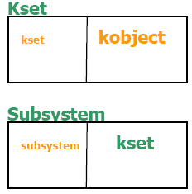
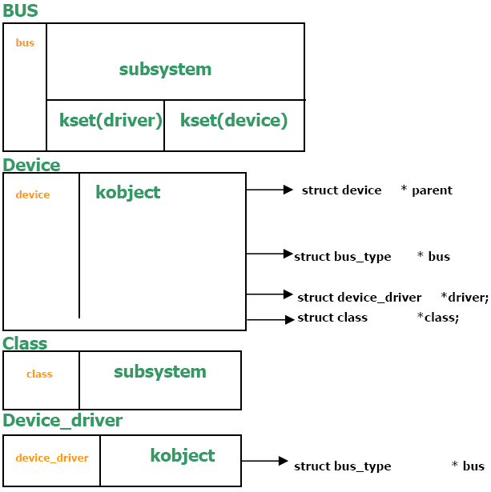

2410LCD设备驱动举例
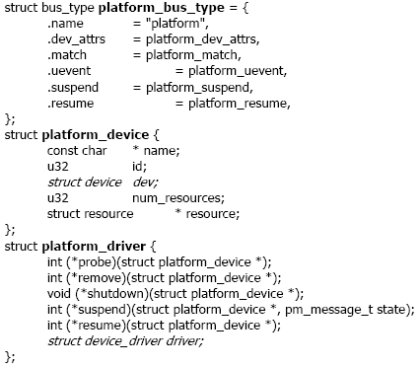

在命令行下面，可以看到sysfs的结构，蓝色字体表示符号链接，在后面的括号里写上了链接的指向。下面分各种模型结构来说明：

CLASS:
/sys/class:
graphics mem ppdev tty vc hwmon misc printer usb_device vtconsole i2c-adapter mtd scsi_device usb_endpoint input net scsi_host usb_host

/sys/class/graphics:
fb0 fbcon

/sys/class/graphics/fb0:
bits_per_pixel dev name stride blank pan console mode rotate uevent cursor modes state virtual_size device（/sys/devices/platform/s3c2410-lcd） subsystem（/sys/class/graphics）

DEVICES:
/sys/devices:
isa platform system

/sys/devices/platform:
power s3c2410-lcd s3c2410-uart.0 s3c2410-wdt s3c2410-i2c s3c2410-nand s3c2410-uart.1 serial8250 s3c2410-iis s3c2410-ohci s3c2410-uart.2 uevent

/sys/devices/platform/s3c2410-lcd:
bus（/sys/bus/platform） driver（ /sys/bus/platform/drivers/s3c2410-lcd） modalias subsystem（/sys/bus/platform） debug graphics:fb0（/sys/class/graphics/fb0） power uevent

BUS:
/sys/bus:
i2c ide isa platform scsi serio usb

/sys/bus/platform:
devices drivers

/sys/bus/platform/devices:
s3c2410-i2c s3c2410-nand s3c2410-uart.1 serial8250 s3c2410-iis s3c2410-ohci s3c2410-uart.2
s3c2410-lcd s3c2410-uart.0 s3c2410-wdt (全是/sys/devices/platform下面的链接)

/sys/bus/platform/drivers:
bast-nor s3c2410-nand s3c2410-uart s3c2412-uart s3c2440-uart s3c2410-i2c s3c2410-ohci s3c2410-wdt s3c2440-i2c serial8250 s3c2410-lcd s3c2410-rtc s3c2412-nand s3c2440-nand

/sys/bus/platform/drivers/s3c2410-lcd:
bind s3c2410-lcd(/sys/devices/platform/s3c2410-lcd) unbind

根据上面的目录结构和前面的数据结构之间的关系，S3C2410的LCD设备驱动涉及到的数据结构之间的关系图，可以如下表示：
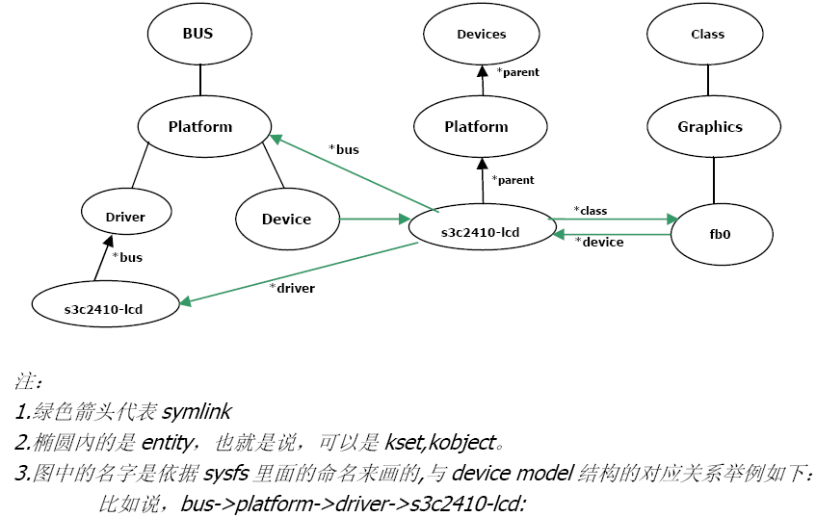

总结
本文介绍Linux驱动中的一些用来关联设备和驱动的相关数据结构，对于驱动开发的同事提供一个参考。

